**RND ELEKTRONİK**

**30 AĞUSTOS STAJ GÖREV RAPORU**

KiCAD kullanarak DC-DC Buck Converter Tasarlama

**HAZIRLAYAN:** Ethem KANDEMİR

Stajyer Mühendis

**ÖZET**

Buck Converter, girişten verilen DC gerilimi çıkışa belirli oranda düşürerek iletir. Çalışma mantığı oldukça basit olan bu devrenin kurulumu da oldukça maliyetsizdir. Bir anahtarlama elemanı, bir diyot, bir indüktor ve bir kapasitör kullanılarak oluşturulmaktadır.

Genel şeması şekil 1’deki gibidir.

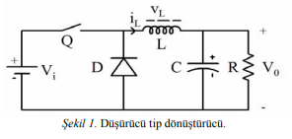

Şekil 1

Anahtarlama elemanı PWM, sinus sinyali veya üçgen sinyal ile tetiklenerek devre çalıştırılır. İL akımı çıkışta indüktör ve kapasitör tarafından filtrelenir. Anahtar kesim durumundayken ise indüktör ve kapasitörün boşalması gerçekleşir. Bu işleyişi şekil 2’de görebilirsiniz.

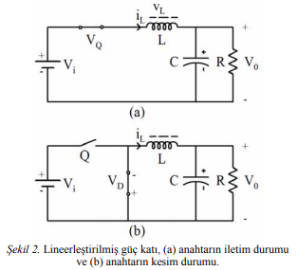

Şekil 2

Tasarımımı yaparken anahtarlama elemanı olarak IRF6641 N-Channel MOSFET kullanmaya karar verdim. Ayrıca sistemi kontrol edebilmek için de PWM sinyali ve PID kontrolör kullandım.

**SCHEMATİC DESİGN**

İlk olarak devrenin şematik tasarımını şekil 3’te görüldüğü gibi yaptım.

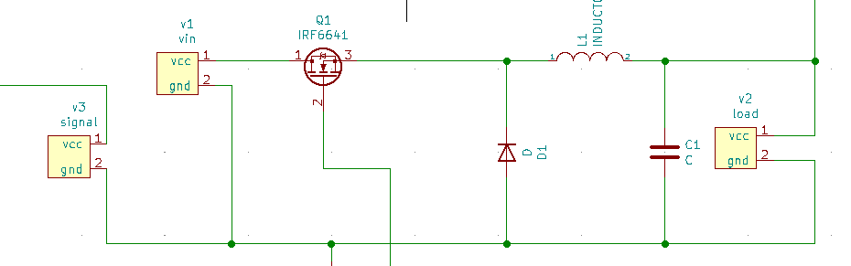

Şekil 3: Buck Converter

Devreye giriş yapabilmek için ve devreden çıkış alabilmek için daha önce başka bi proje için oluşturmuş olduğum klemens kütüphanelerini kullandım. Kütüphane dosyalarını proje dosyalarının arasında bulabilirsiniz. Devreye anahtarlama sinyalinin de bir mikrodenetleyici yada başka bir kaynak tarafından verilmesi için signal girişini ekledim. Bu işlemleri tamamladıktan sonra sistemin kontrolünü tasarlamaya karar verdim.

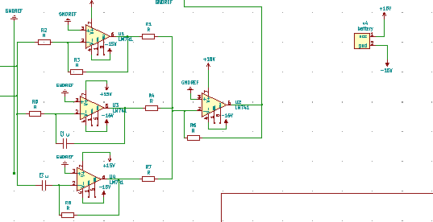

Şekil 4: PID Controller

Kontrolör olarak PID kullanmaya karar verdim ve bunun için bir yükseltici, bir türev alıcı, bir de integral alıcı opampı (opamp olarak lm741 kullandım) birleştirdim. Bu control devresine anahtar sinyalini ve sistemin feedback sinyalini ekleyerek çıkışı da anahtarlama elemanına gönderdim.ayrıca opampları besleemek için kullanıcının harici bir +-15V battery bağlaması yada bir güç kaynağından çekmesi için bir klemens daha ekledim. Lm741 opampın footprintlerini KiCAD’de bulamadığım için kendim tasarlamaya karar verdim.

**FOOTPRİNT LİBRARY**

Lm741 opampın pinlerini ve bağlantılarını öğrenmek için internetten datasheetinin araştırdım böylece böylece opampın plastik ve metal olmak üzere iki farklı kasa şekliyle tasarlandığını öğrendim. Ben projemde metal kullanmaya karar verdim. Bu sebeple şekil 5’te gördüğünüz yuvarlak tasarımlı opamp footprintini oluşturdum.

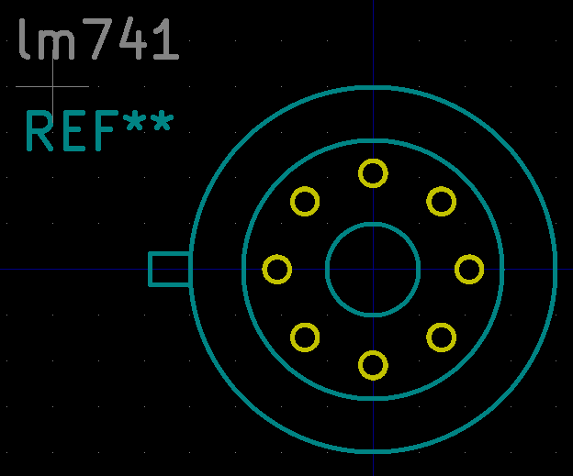

Böylece projem için gerekli olan bütün kütüphaneleri oluşturmuş oldum.

**PCB DESIGN**

Devrenin schematic tasarımını tasarladıktan sonra devre elemanlarının footprintlerini seçtim.

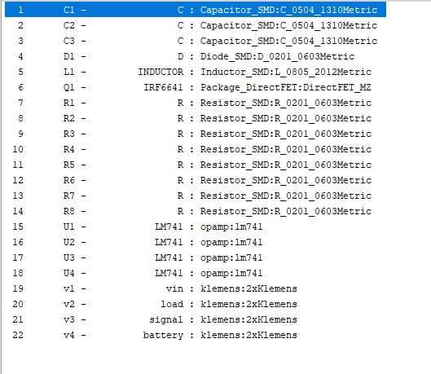

Şekil 5

Seçimlerimi yaparken kartın alanından tasarruf edebilmek için mümkün olan elemanları daha az yer kaplaması amacıyla smd seçtim. Bu işlemi de tamamladıktan sonra pcb tasarımına geçmek için gerekli rules check, netlist oluşturma gibi işlemleri tasarladım ve pcb tasarım aşamasına geçtim.

Ilk olarak daha az yer kaplaması amacıyla komponentleri şekil 6’da görüldüğü gibi yerleştirdim.

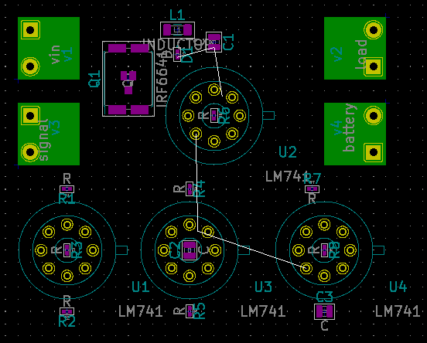

Opampların 2. ve 6. pinleri arasında bulunan geri besleme elemanlarını bağlantıda sorun olmaması için opampın altına yerleştirdim. Daha sonra kartın ön yüzünde gerekli olan bağlantıları bakır hatlarla oluşturdum.

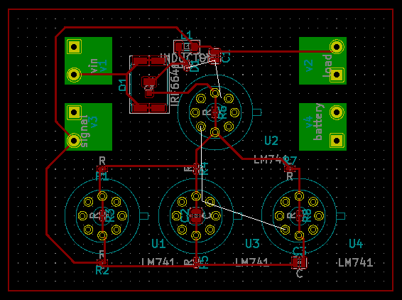

Son olarak devrenin manyetik etkiden dolayı zarar görmesinin önüne geçmek için yüzeyin boşta kalan alanlarını GND bağlantılı bakırla doldurdum.

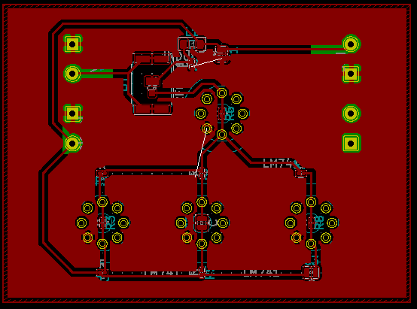

Bu işlemi de yaptıktan sonra kartın arka yüzünü tasarlamaya geçtim.

Kartın ön yüzünde gerekli alanı bulamadığım opampların +-15V besleme bağlantılarını arka yüzden yapmaya karar verdim.

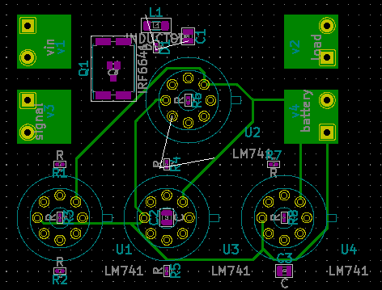

Arka yüzde başka bağlantı bulunmadığı için ön yüzde yaptığım gibi arka yüzü de manyetik etkiden korumak amacıyla GROUND ile doldurdum.

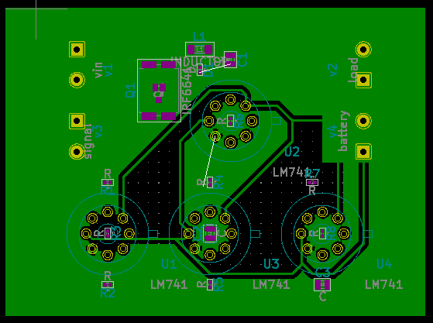

Bu işlemi de tamamladıktan sonra değişiklikleri kaydederek projeyi tamamladım.